**Dossier de demande « VAFE » 2025**

Pour une valorisation d’acquis d’expérience

ou de formation

**ORGANISME DÉLÉGATAIRE :**

Ligue Francophone de triathlon



***PARTIE COMMUNE AUX DEMANDES DE VAF ET VAE 1***

***PARTIE « DEMANDE DE VAF » 2***

***PARTIE « DEMANDE DE VAE » 9***

**Annexe : Parcours de formation pour les Sportifs de Haut-Niveau 12**

# PARTIE COMMUNE AUX DEMANDES DE VAF ET VAE

**Au préalable :**

L’ensemble des informations sur les formations se trouvent dans le cahier des charges de la formation (disponible sur le site web de la LF3, onglet formations) ainsi que sur la plaquette de présentation (disponible au même endroit). Les détails sur les demandes de VAFE se trouvent quant à eux au chapitre 7 de ce même cahier des charges.

**Comment introduire une demande de VAFE :**

Le dossier (formulaire et tableau) sera envoyé par mail au responsable des formations de cadres de l’opérateur de formation en y scannant tous les éléments constitutifs : [formation@lf3.be](mailto:formation@lf3.be)

Les demandes peuvent être introduites toute l’année

Les frais de procédure s’élèvent à 55€. Ceux-ci seront également pris en considération dans le montant à payer pour la formation qui lui-même sera adapté en fonction des dispenses obtenues et donc des modules à valider.

### **Pour les cours généraux de l’ADEPS :**

En ce qui concerne les cours généraux (prérequis à l’inscription à la formation MS Initiateur et MS Educateur en Triathlon) et ce afin de standardiser des VAF une liste de dispense par niveau a été publiée. Elle reprend les dispenses possibles et les procédures pour les ‘’anciens’’ cours généraux, les bacheliers en Education Physique, …

Ces informations sont présentes sur le site de l’ADEPS ([www.sport-adeps.be](http://www.sport-adeps.be)).

* MS Initiateur : <https://formation-cadres-adeps.cfwb.be/vocation-pedagogique/moniteur-sportif-initiateur/etape-1-les-cours-generaux-initiateur/>
* MS Educateur : <https://formation-cadres-adeps.cfwb.be/vocation-pedagogique/moniteur-sportif-educateur/etape-1-les-cours-generaux-educateur/>

# PARTIE « DEMANDE DE VAF »

Veuillez compléter le formulaire et tableau ci-dessous.

**IMPORTANT :** Il existe des dispenses automatiques pour certains diplômes (anciens brevets ADEPS, Education physique, …). Les détails sont dans la rubrique « dispenses automatiques » plus loin dans ce dossier.

En plus des dispenses automatiques, le demandeur, s’il estime cohérent une demande de valorisation d’expérience pour les modules dont il n’est pas dispensé, peut également introduire une demande de VAE. Toutes les informations dans la partie « DEMANDE DE VAE » de ce dossier.

**FORMULAIRE DE DEMANDE DE « *VAF »***

☐ Madame ☐ Monsieur

Nom : …………………… Prénom : ……………………

Date de naissance : …………………… Nationalité : ……………………

Adresse : ……………………………………………………………………………………………………………

Code postal : …………………… Localité : ……………………

Pays : …………………………………………………………

Tél. : …………………… GSM : ……………………

E-Mail : ……………………

Niveau de moniteur sportif pour lequel la dispense est demandée :

☐ Animateur ☐ Initiateur ☐ Éducateur ☐ Entraîneur

*Déclaration sur l’honneur[1]*

*Je soussigné déclare sur l'honneur que toutes les informations fournies sont exactes et je m'engage également à fournir sur demande toute information jugée nécessaire par la Commission Pédagogique.*

Fait à le …/…/… Signature

*Espace (ci-dessous) réservé à la Commission Pédagogique Mixte*

Dossier complet reçu le …/…/… Numéro de dossier[2] : VAF……..

*Conserver ce numéro et de le rappeler lors de toute correspondance.*

Décision : ☐ Défavorable ☐ Favorable ☐ Partiellement favorable

Dispenses et justification :

Date de la décision : …/…/… Limite de validité de la décision : …/…/… Signatair

|  |  |  |  |  |  |  |  |
| --- | --- | --- | --- | --- | --- | --- | --- |
| tableau « Formations en lien avec les modules visés »  **(en commençant par la plus récente)** | | | | | | | |
| **Code et nom du module pour lequel une dispense est sollicitée** | **Nom de l'organisme ayant délivré la « certification »[3]** | **Intitulé du module / du cours[4]** | **Connaissances / compétences développées** | **Résultats d’Acquis d’Apprentissages (descripteurs de connaissances et/ou de compétences)** | **Volume horaire**  **(présentiel - non présentiel)** | **Forme d’évaluation et note obtenue** | **Docs annexés\*** |
| Exemple (à remplacer): CS131 Spécificités natation en initiation triathlon |  |  |  |  |  |  |  |
| Exemple (à remplacer) CS112_Règlement en triathlon |  |  |  |  |  |  |  |
| … Ajouter autant de ligne que nécessaire |  |  |  |  |  |  |  |
|  |  |  |  |  |  |  |  |
|  |  |  |  |  |  |  |  |

**Quelques informations supplémentaires :**

* Merci d’ajouter des copies de vos documents officiels en pièces-jointes au tableau formaté : brevets, diplômes, etc. ainsi que tout document en relation avec l’équivalence ou les dispenses demandées.
* Au sein du dossier constitué, le demandeur doit remettre, si possible, le cahier des charges des formations suivies.
  + Ce cahier des charges ou tout autre document développera les contenus de formation, les volumes horaires pour chaque cours, les modalités des évaluations, les évaluations obtenues, etc. Ces dernières feront l'objet d'une attention particulière.
* Des évaluations objectives et justifiées par cours ou par module sont indispensables afin de permettre une analyse des plus objectives.
* Pour les candidats non francophones, il y a lieu d’ajouter la traduction en français des documents (au besoin une traduction certifiée peut-être exigée).
* Les documents transmis doivent explicitement faire la preuve du niveau de compétence du demandeur.
* Au besoin des compléments d’informations peuvent toujours être sollicités par l’Administration Générale du Sport et/ou l’opérateur délégataire.

**Dispenses automatiques :**

**Pour le niveau de formation MS Initiateur :**

Comme synthétisé dans le tableau ci-dessous, des dispenses automatiques peuvent être octroyées à toute personne disposant d’un diplôme de Bachelier (régent) en Education Physique ou de Masters (Licencié) en Sciences de la Motricité (Education Physique) à finalité didactique et pédagogique ainsi qu’aux détenteurs du brevet de Moniteur Triathlon niveau 1 obtenu en 2013 ou avant et aux détenteurs du brevets Moniteur Initiateur Triathlon niveau 1 obtenu en 2013 ou après (ces deux dernières formations étaient partiellement différentes de celle actuelle).

|  |  |  |  |  |  |
| --- | --- | --- | --- | --- | --- |
| Modules de formation | Master en Sciences motricité | Bachelier (régent) en E.P. & S. | Moniteur triathlon niveau 1 2013 et avant | Moniteur triathlon niveau 1 entre 2013 et 2022 | |
| Dispenses octroyées | | | | |
| CS021 Les éléments méthodologiques de base de l'animation lors d'activité ludique de découverte du triathlon (MSAnimateur)  (présentiel: 4h e-learning: 0h) | à valider | à valider | à valider | à valider | |
| CS022 La Mallette pédagogique du Triathlon (MSAnimateur)  (4h présentiel, 10h stage, 10h estimé de travail de préparations et rapport stage) | à valider | à valider | à valider | à valider | |
| CS100 Ma formation MSInitiateur  (présentiel: 0,5h e-learning : 0,5h) | V  e-learning à consulter | V  e-learning à consulter | v | v | |
| CS111 Evolution du triathlon dans le monde et en Belgique  (présentiel: 0h e-learning: 1,5h) | à valider | à valider | v | v | |
| CS112 Règlement en triathlon  (présentiel: 0h e-learning : 2h) | à valider | à valider | v | v | |
| CS121 Animation et encadrement en triathlon, en natation, en cyclisme et en course à pied  (présentiel: 3,5h e-learning: 0h) | à valider | à valider | v | v | |
| CS122 Planification progressive des habiletés du triathlon  (présentiel: 4h e-learning: 3h) | Dispensé de la partie présentielle | Dispensé de la partie présentielle | v | v | |
| CS123 Initiation au triathlon Handisport  (présentiel: 2h e-learning: 1h) | V (au choix possibilité de faire ½ journée d’initiation) | V (au choix possibilité de faire ½ journée d’initiation) | V (au choix possibilité de faire ½ journée d’initiation) | | V (au choix possibilité de faire ½ journée d’initiation) |
| CS124 Les transitions et l'enchainement  (présentiel : 2h e-learning : 0h) | à valider | à valider | v | v | |
| CS125 Multisport, entraînements croisés et sports apparentés  (présentiel: 3,5h e-learning: 2h) | v | v | v | v | |
| CS126 Stage  (0,5h présentiel, 1h e-learning, 20h stage, 20h estimé de travail de préparations et rapport stage) | à valider | à valider | v | v | |
| CS131 Spécificités natation en initiation triathlon  (présentiel: 12h e-learning: 4h) | (module e-learning à faire + 3h de présentiel) | (module e-learning à faire + 3h de présentiel) | v | v | |
| CS132 Spécificités cyclisme en initiation triathlon  (présentiel: 5h e-learning: 3h) | (module e-learning à faire + 3h de présentiel) | (module e-learning à faire + 3h de présentiel) | v | v | |
| CS133 Spécificités course à pied de l'initiation en triathlon  (présentiel: 6h e-learning: 4h) | (module e-learning à faire, la partie en présentiel est dispensée) | (module e-learning à faire, la partie en présentiel est dispensée) | v | v | |
| CS134 Développement des qualités mentales dans et par l'activité triathlon  (présentiel: 0h e-learning: 2h) | v | v | v | v | |
| CS141 Notions de sécurité en triathlon  (présentiel: 0h e-learning: 2h) | à valider | à valider | V | v | |
| CS142 Une pratique en toute sécurité : les 1ers soins en milieu sportif | Voir * | Voir* | V | v | |
| CS151 Règles de bonnes conduites d’un cadre sportif en triathlon  (présentiel: 0h e-learning: 1h) | à valider | à valider | v | v | |

*CS 142 : Certifications reconnues :

* Brevet de secourisme de la Croix-Rouge (recyclé de moins de 2 ans)
* Brevet de secourisme en entreprise délivré par un organisme agréé par le Service Public Fédéral emploi, travail et concertation sociale (recyclé de moins de 2 ans)
* Brevet de base ou supérieur en sauvetage délivré par l’ADEPS (recyclé de moins de 2 ans)
* Diplôme de bachelier ou d’un master en sciences médicales ou paramédicales
* Brevet ou diplôme belge ou étranger jugé comme équivalent à un ou plusieurs des titres susmentionnés

**Pour le niveau de formation MS Educateur :**

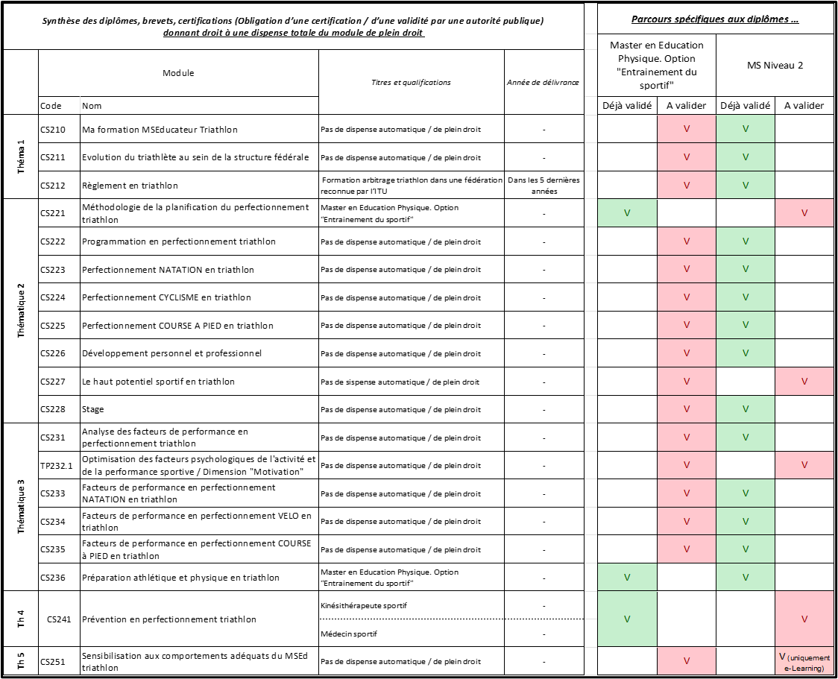

# PARTIE « DEMANDE DE VAE »

**Une demande de VAE ne peut être introduite et recevable que sur base :**

* D’expériences pratiques avérées **d’un minimum de 500h de mission en étroite relation avec le champ de compétences** (profil de fonction, public cible, cadre d’intervention, …) du niveau de formation visé par la demande.

Attention que, une expérience avérée, même très importante, pourrait ne pas dispenser le/la candidat.e de devoir participer à un/des modules de formation et/ou d’une forme d’évaluation.

**Eléments à présenter pour une VAE :**

* Compléter adéquatement et signer le document formaté s’intitulant « Formulaire de demande de VAE » repris à la page suivante.
* Compléter le tableau repris dans les pages suivantes « *Expériences en lien avec les modules visés* ».

**Exemple de FORMULAIRE DE DEMANDE DE « *VAE »***

Nom : …………………… Prénom : ……………………

Date de naissance : …………………… Nationalité : ……………………

Adresse : ……………………………………………………………………………………………………………

Code postal : …………………… Localité : ……………………

Pays : …………………………………………………………

Tél. : …………………… GSM : ……………………

E-Mail : ……………………

Niveau de moniteur sportif pour lequel la dispense est demandée :

☐ Animateur ☐ Initiateur ☐ Éducateur ☐ Entraîneur

*Déclaration sur l’honneur*[5]

*Je soussigné déclare sur l'honneur que toutes les informations fournies sont exactes et je m'engage également à fournir sur demande toute information jugée nécessaire par la Commission Pédagogique.*

Fait à le …/…/…. Signature

*Espace (ci-dessous) réservé à la Commission Pédagogique Mixte*

Dossier complet reçu le …/…/… Numéro de dossier[6] : VAE………

*Conserver ce numéro et de le rappeler lors de toute correspondance.*

Décision : ☐ Défavorable ☐ Favorable ☐ Partiellement favorable

Dispenses et justification :

Date de la décision : …/…/… Limite de validité de la décision : …/…/… Signataire :

|  |  |  |  |  |  |  |  |  |  |  |
| --- | --- | --- | --- | --- | --- | --- | --- | --- | --- | --- |
| tableau « Expériences en lien avec les modules visés » **(en commençant par la plus récente)** | | | | | | | | | | |
| **Expérience n°** | **En lien avec le(s) module(s) – code et nom du/des modules**  **(niveau encadrement – fonction)** | **Nom et lieu de la structure dans laquelle les activités ont été exercées + Nom et coordonnées du (des) responsable(s)** | **Secteur d'activité de la structure** | **Période de l’activité**  **(Date de début – date de fin)** | **Nombre d’hrs d’expérience pouvant être justifiées** | **Principales fonctions / activités exercées en rapport avec le(s) module(s) visé(s)** | **Connaissances / compétences développées lors de ces principales fonctions / activités** | **Expériences pouvant être « certifiées » par une autorité publique, un pair breveté, …**  **Si oui, précisez** | **Docs annexés\*** |
| 1 | Exemple (à remplacer): CS131 Spécificités natation en initiation triathlon |  |  |  |  |  |  |  |  |
| 2 |  |  |  |  |  |  |  |  |  |
| 3 |  |  |  |  |  |  |  |  |  |
| 4 |  |  |  |  |  |  |  |  |  |
| … |  |  |  |  |  |  |  |  |  |
| … |  |  |  |  |  |  |  |  |  |

# Annexe : Parcours de formation pour les Sportifs de Haut-Niveau

Cela concerne les athlètes ayant bénéficié d’un statut ADEPS SHN (en triathlon ou duathlon) après 2008. Voici le parcours de formation qui est proposé :

**Parcours spécifiques pour les SHN et ex SHN de la LF3**

* Pour les CG Initiateur : à valider par le candidat (pas de dispenses).
* Pour MS ANI/INI : accès au Learning Moodle (20h00) : pas de dispenses
* Pour les parties pratiques : sur un week-end organisé dans un club labellisé :

1 journée (contenu similaire à la formation standard) :

-CS 021 : Les éléments méthodologiques de base de l'animation lors d'activité ludique de découverte du triathlon

-CS 022 : La Mallette pédagogique du Triathlon

-Faire vivre une ou deux fiches Exercice avec des Jeunes/Kids (1 journée)

1 journée :

-CS 121 : Animation et encadrement en triathlon, en natation, en cyclisme et en course à pied

-CS 122 : Planification progressive des habiletés du triathlon

-CS 131, CS 132, CS 133 (Spécificités NAT, VELO, CAP dans un contexte d’initiation) = une après-midi avec prise en main du public cible directement en collaboration avec un club (Jeunes et Kids).

Stages (MDS validé par la LF3) :

-ANIMATEUR : 5h00 au lieu de 10h00

-INITIATEUR : 15h00 au lieu de 28h00

1. La loi punit quiconque se rendant coupable de fausses déclarations.
2. Numéro à utiliser lors de toute correspondance future avec le secrétariat de l’opérateur de formation concernant votre demande
3. Pour chaque diplôme renseigné, annexer une copie de celui-ci
4. Pour chaque unité de formation renseignée, fournir un document officiel de l’organisme reprenant au minimum, les modalités d’évaluation, note obtenue, volume horaire, connaissances et compétences développées, les RAA…)
5. La loi punit quiconque se rendant coupable de fausses déclarations.
6. Numéro à utiliser lors de toute correspondance future avec le secrétariat de l’opérateur de formation concernant votre demande